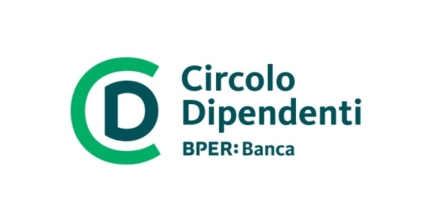

OFFERTA SPECIALE DEDICATA AI DIPENDENTI BPERBANCA
PER SOGGIORNI DI MINIMO 7 NOTTI A GANISCHGERHOF MOUNTAIN RESORT & SPA
15% DI SCONTO SULLA TARIFFA BED&BREAKFAST O SULLA TARIFFA PENSIONE GANIS PLUS
Offerta valida dal 18 Maggio al 30 Giugno e Dal 01 Settembre al 1 novembre
Tariffa su richiesta e secondo disponibilità da richiedere all’email: office@ganischgerhof.com
Tassa di Soggiorno Euro 2,5 per persona a notte (I bambini sotto i 14 anni sono esenti) non è inclusa
Politica di prenotazione: Per garantire l'applicazione della tariffa scontata, si prega di effettuare la richiesta via e-mail con l'intestazione dell'azienda e Carta di credito a garanzia del pagamento.
Titolo email per richiesta di prenotazione: OFFERTA SPECIALE BPER BANCA
L'hotel si riserva il diritto di accettare la prenotazione su richiesta e in base alla disponibilità.
Politica di cancellazione si applicano come da politica: https://www.ganischger.com/it/termini-condizioni/
Clausola di riservatezza: i contraenti si impegnano in nessun caso a inoltrare a terzi le presenti tariffe aziendali.

